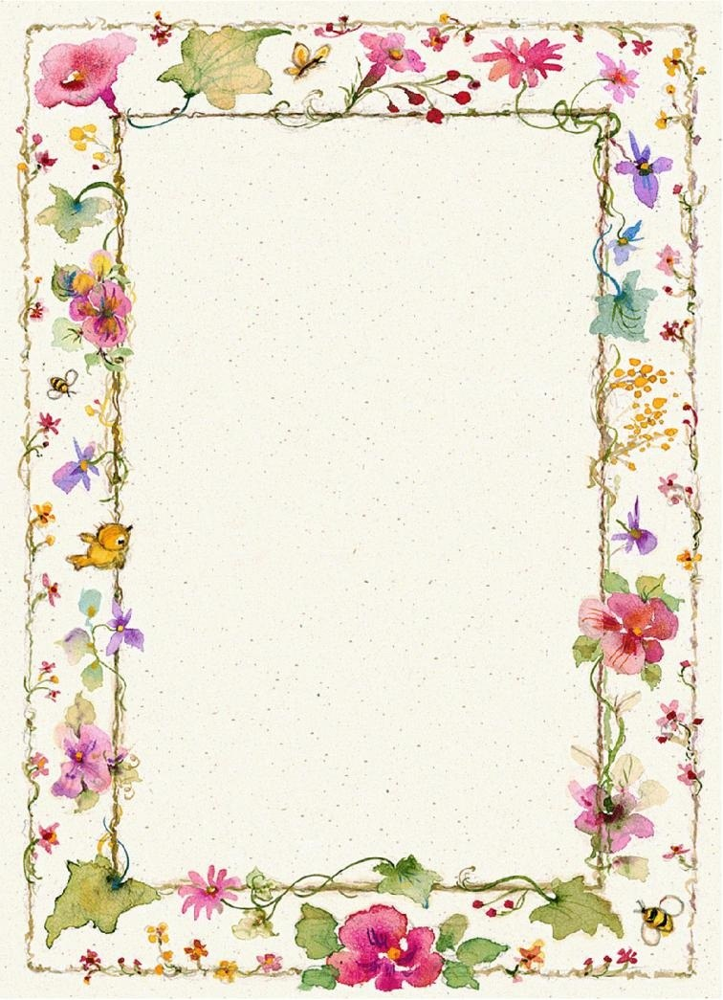

ДРУШТВО УЧИТЕЉА БЕОГРАДА ОБЈАВЉУЈЕ ПОЗИВ ЗА УЧЕШЋЕ НА
ПРВОЈ СМОТРИ
„ЛУТКА У ШКОЛИ“ СЛУШ

УСЛОВИ УЧЕШЋА:
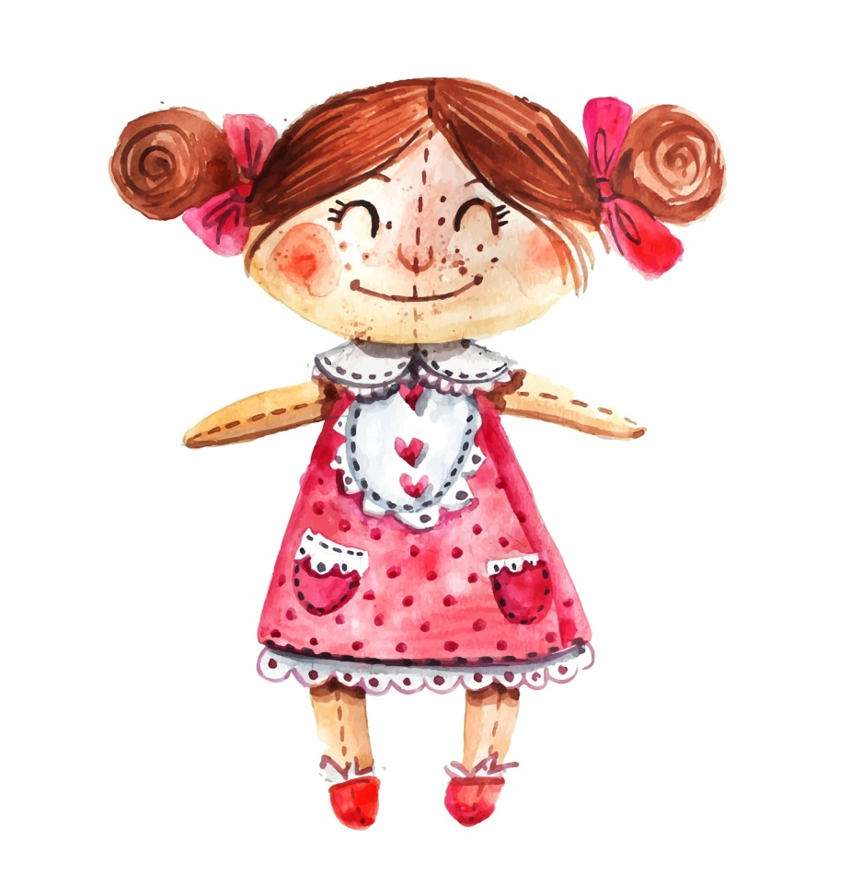
- Право учешћа имају учитељи београдских основних школа, појединци или тимови ( до три учитеља) који су чланови ДУБ-а, са ученицима.
- Учесници треба да представе употребу направљених лутака у кратком игроказу (текст, песма, кореографија) у складу са школским програмом.
- Максимална дужина игроказа до 5 минута.
- Жири у саставу од три члана оцењује:
а) визуелни изглед лутке
б) оживљавање лутака покретом, музиком, гласом
5. Лутке морају настати у основној школи (да их направе ученици уз помоћ учитеља).
6.Није дозвољено учешће професионалаца у припреми и извођењу представе
7. На време достављена Пријава, фотографија лутке и кратак опис игроказа
КАТЕГОРИЈЕ ПРИЈАВЉЕНИХ УЧЕСНИКА:
- МЛАЂИ УЗРАСТ – 1. И 2. РАЗРЕД
- СТАРИЈИ УЗРАСТ – 3. И 4. РАЗРЕД

Пријаве слати до 13.04.2018. год. на мејл адресу: dub.lutke@gmail.com

Чланови жирија:
Снежана Илић (+381648605467)
Весна Андријевић (+381648605481)
Марија Бастић (+381652941166)

